
Wir über uns

Der LC Leobersdorf wurde 2002 gegründet um der steigenden Zahl an Laufsportinteressierten im Ort und der Umgebung Rechnung zu tragen und eine gemeinsame „Basis“ zu schaffen. Ziel war und ist, Laufausflüge, das regelmäßige Training und die Teilnahme an Wettkämpfen zu koordinieren und gemeinsam zu absolvieren.
Der Verein ist politisch vollkommen unabhängig und gehört, trotz aller Nachteile, keinem Sport-Dachverband an. Wie bei Vereinen ohne Gewinnabsicht üblich, führen wir die finanziellen Mittel welche wir durch Mitgliedsbeiträge und Sponsoren erhalten wieder der Förderung des Laufsports in unserem Verein zu.
Trotz der erfolgreichen Teilnahme unserer Athleten an vielen Wettkämpfen soll aber immer die Freude an der Bewegung und die Pflege von geselligen Zusammenkünften im Mittelpunkt stehen. Bei uns ist daher jeder Läufer willkommen – vom Anfänger bis zum Ultraläufer.

für den Inhalt verantwortlich:
Laufclub Leobersdorf
Spitalgasse 25/4/2
2544 Leobersdorf

18. Septembert 2010
100 Kilometer in 10,5 Stunden gelaufen!
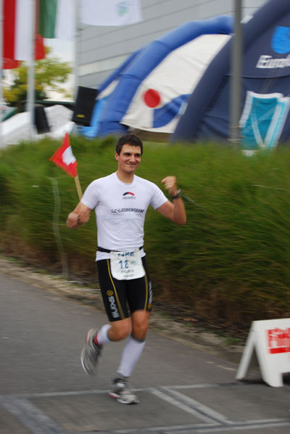
Nach der erfolgreichen Teilnahme beim 100Km Lauf in Biel (CH) 2008, hat sich der Ultraläufer Dr. Harald Pisarik erneut einer solchen Herausforderung gestellt und nahm er am 18.09. beim Stadtgut Steyr Ultralauf Event über 100 Kilometer teil. Dem Wettbewerb ging ein anstrengendes und konsequentes Training voraus: Laufeinheiten bis zu 50 Kilometer am Tag standen dabei am Programm. Das harte Training machte sich bezahlt, denn in Steyr konnte er seine Zeit aus Biel um über 35 Minuten verbessern – und das trotz massiver Magenprobleme, die Pisarik ab der Hälfte der Strecke sehr zu schaffen machten.
Nach 10 Stunden und 37 Minuten erreichte der Ultraläufer das Ziel: „Ich bin mit dem Ergebnis zufrieden. Es ist auch für mich immer wieder unfassbar, wie unglaublich belastbar Körper und Geist sind. Und im speziellen, was man mit seinem Willen Alles erreichen kann.“ Nicht allen Teilnehmern dürfte es so gut ergangen sein, denn von 42 angemeldeten 100km-Läufern sind letztlich nur 21 über die Ziellinie gekommen.
Infos im Internet:
http://www.100km.at/

28. August 2010
Windig, wellig, weit…
Staatsmeisterschaften über die Ironmandistanz in Podersdorf
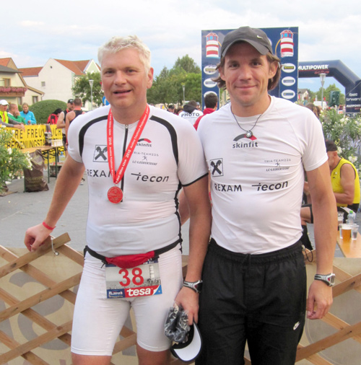
Auch heuer präsentierte sich das Triathlon-Langdistanzrennen über 226km –3,8 km Schwimmen, 180 km Radfahren und 42,2km Laufen, von seiner windigen Seite. Zwei Athleten des LC-Leobersdorf ließen sich aber von dem Schmudelwetter nicht abhalten um einen gelungenen Schlusspunkt einer langen Triathlon Saison zu setzen.
LC-Leobersdorf Athlet Holger Eichberger gab sein Langdistanz Debüt in ausgezeichneten 11h 55min. Das reichte zu einem guten 26 Klassenrang und einem mehr als zufriedenen Resümee, zumal er das angestrebte Ziel von 13 Stunden deutlich unterbieten konnte. „Ich bin sehr zufrieden da ich meiner Marschtabelle immer voraus war und ohne körperliche Probleme das Ziel erreicht habe“, so ein erschöpfter aber glücklicher Eichberger. „Die 6monatige intensive Vorbereitung waren absolut notwendig, wenngleich der Zeitaufwand neben Beruf und Familie enorm ist.“
LC-Präsident Robert Kollouch ging über die Mitteldistanz ins Rennen. Sein Ziel in die Nähe der 5 Stunden Grenze zu gelangen hat er mit 5h 6min erreicht, was schließlich mit Gesamtrang 115 einen Platz im ersten Drittel des Teilnehmerfeldes bedeutete. „Eigentlich bin ich mit dem Verhältnis Trainingsaufwand zu Endzeit sehr zufrieden. Natürlich möchte ich aber irgendwann einmal unter der 5 Stunden Marke bleiben, dazu muss ich mich aber auf dem Rad steigern und endlich richtig Schwimmen lernen,“ so ein schmunzelnder Kollouch.
Alles in allem ist die Saison der LC-Leobersdorf Athleten zufriedenstellend verlaufen. Den Saisonabschluss werden wieder im Oktober die Marathons in Graz und im Wiener Prater darstellen.
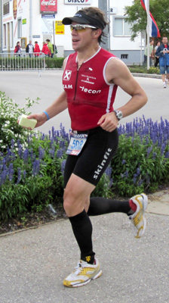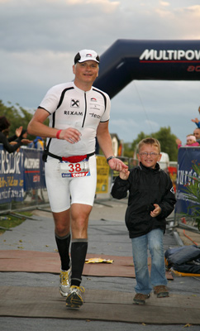
Infos im Internet:
www.austria-triathlon.at

11./12.Juli 2009
Nach 20 Stunden auf Platz 3 beendete eine Verletzung den Stockerltraum
„Blecherne“ für LC Leobersdorf in Wörschach
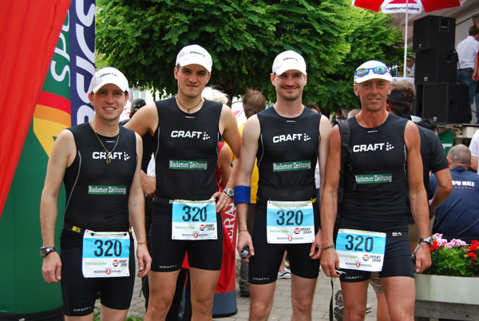
24 Stunden laufen – und das 7 Tage lang! Zum bereits 7. Mal trat eine Staffel des LC Leobersdorf heuer beim 24-Stundenlauf im steirischen Wörschach an. Doch der Traum vom dritten Stockerlplatz in Serie bei dem internationalen Ultrasportbewerb war für Harald Pisarik, Harald Sorger, Herwig Auner und Aurel Lackner nach 20 Stunden ausgeträumt: Eine wieder akut gewordene Verletzung bei einem der LC-Starter kickte das Team runter auf Platz 4. Beachtlich aber trotzdem – denn immerhin waren zur 20. Jubiläumsauflage des Laufes gleich 49 Staffeln aus Deutschland und Österreich angetreten! Insgesamt legte das LC-Team heuer eine Strecke von 325 Kilometern zurück.
Verflixtes Siebtes: „Wer wie wir in Wörschach sieben Mal dabei ist, hat eine Woche durchgehendes Laufen durch die 1200-Seelen-Gemeinde hinter sich!“, resümiert Staffelführer Harald Pisarik. „Das waren insgesamt über 2000 Kilometer!“ Mit den Stockerlplätzen der letzten beiden Teilnahmen konnte sich der LC Leobersdorf konstant im Spitzenfeld etablieren. „Heuer ist uns aber einfach ein Unglück dazwischengekommen. Aurel hatte ab den Abendstunden bereits Probleme, seine Zeiten wurden kontinuierlich schlechter“, beschreibt Pisarik. „Es ist eine nicht ganz auskurierte Verletzung, die mir zu schaffen machte“, ergänzt Staffelkollege Aurel Lackner. „Ich hatte von Runde zu Runde noch mehr Schmerzen.“
20 Stunden auf Platz 3
Bis in die Vormittagsstunden war die Zwischenwertung dennoch erfreulich: Platz 3 - vor einem rasant näherkommenden Team aus Klosterneuburg. „Die Kollegen haben uns schließlich gegen 10 Uhr eingeholt“, berichtet Staffelmitglied Harald Sorger. „Ein herber Rückschlag, der auch psychologisch das Übrige mit sich brachte.“ Das Team versuchte dennoch weiterhin, das Bestmögliche herauszulaufen. Aurel Lackner konnte allerdings inzwischen nur noch sehr langsam auf die Strecke, bis er gegen Mittag komplett ausfiel. „Wir mußten die letzten beiden Stunden bis zum 14 Uhr-Schlusston dann nur mehr zu dritt absolvieren“, schildert Herwig Auner. „Insofern können wir mit den erreichten 325 Kilometern durchaus zufrieden sein.“
Mehr als zufrieden war die LC-Staffel auch mit der Leistung ihres Helferteams. Essen kochen, Hilfe beim Kleidungswechsel, Zelt aufbauen, Einheizen bei nächtlichen 4 Grad Celsius, Zeitmessung und Gegneranalyse – dafür war die Crew aus Florian Beck, Bernhard Bieringer, Manuel Bleimuth, Gregor Danzer, Stefanie Giersig, Angela Hahn, Birgit Moser und Margit Strobl ebenfalls fast 24 Stunden auf den Beinen. Harald Pisarik: „Ohne diesen Mädels und Burschen hätten wir’s nicht geschafft – ein großes Danke an alle, die uns hier unterstützt haben. Auch an unsere Masseurin Sandra Lukas!“ Sie war nicht nur kurzfristig eingesprungen, sondern reiste dafür auch extra aus Oberösterreich an.
Infos im Internet:
www.24stundenlauf.at

Was ist Ultralauf?

Unter dem Begriff Ultralauf versteht man Läufe/Wettkämpfe, die über die klassische Marathondistanz (42,195 Km) hinausgehen. In der Regel werden solche Läufe über 6-, 10-, 12- oder 24-Stunden bzw. über 50 bis 100 Km und mehr ausgetragen.  Derartige Bewerbe erfordern nicht nur ein hohes Maß an körperlicher Ausdauer, sondern sie stellen vor Allem hohe Anforderungen an Psyche und geistige Belastbarkeit. Sich immer wieder selbst zu überwinden, an seine Grenzen und darüber hinaus zu gehen, mit sich selbst in absoluten Grenzsituationen umgehen zu lernen macht hierbei die große Herausforderung für jeden einzelnen Athleten aus.  Läufer des LC Leobersdorf nahmen und nehmen regelmäßig an diversen Ultralauf-Veranstaltungen teil. So zum Beispiel beim 10-Stundenlauf in Rechnitz als Einzelläufer und beim 24-Stundenlauf in Wörschach in der 4er-Staffel. | 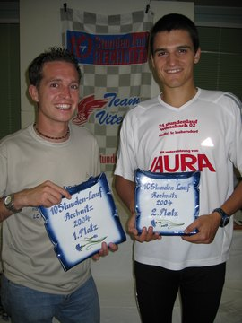  Doppelsieg Rechnitz 2004 M-20 (v.l.: Sorger, Pisarik)

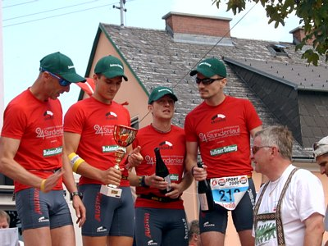  Siegerehrung Wörschach 2006 (v.l.: Lackner, Pisarik, Sorger, Auner) | Die größten Erfolge, die wir im Ultralauf erzielen konnten waren ein Doppelsieg beim 10-Stundenlauf in Rechnitz 2004 in der Klasse M-20 Einzelläufer (1. Sorger Harald, 2. Pisarik Harald) sowie der 2.Platz in der 4er-Staffel beim 24-Stundenlauf in Wörschach 2006 (Auner Herwig, Lackner Aurel, Sorger Harald, Pisarik Harald). Nähere Informationen dazu sind im Bereich „Berichte“ und „Fotos“ zu finden.  Doch unabhängig vom Ergebnis, ist jedem Läufer, der an solchen Bewerben erfolgreich teilgenommen hat höchster Respekt zu zollen. Weitere Athleten aus unserem Verein, die sich auf Ultraläufen bewährt haben sind Felix Schönberg, Richard Schönberg sowie unser „Präsident“ Robert Kollouch.
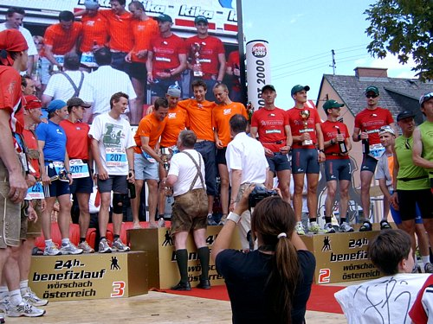
Siegerehrung Wörschach 2006: 2. Platz LC BAZ Leobersdorf

Die Faszination Triathlon hat ihren Geburtsstunde Mitte der Siebzigerjahre in den USA. Einige „Verrückte“ organisierten einen Dreikampf – Schwimmen, Radfahren, Laufen – und 46 Starter folgten dem Aufruf eine neue Sportart auszuprobieren.  Heute ist Triathlon eine olympische Disziplin und Österreich hat mit Kate Allen eine überraschende Goldmedaille errungen. Die Distanz beim olympischen Triathlon beträgt 1,5km Schwimmen, 40km Radfahren und 10km Laufen. Die Abfolge Schwimmen, Radfahren , Laufen ist nicht willkürlich gewählt – man denke nur an erschöpfte Läufer die abschließend 1,5km (oder auch mehr) Schwimmen sollen. Die Wasserrettung hätte da viel zu tun...  Die Distanzen beim Triathlon reichen vom Sprint-, Olympischen-, Mitteldistanz- zum Langdistanztriathlon. Die Langdistanz mit 3,8km Schwimmen, 180km Radfahren und einem abschließenden Marathon über 42km ist die Königsdisziplin im Triathlonsport. Häufig wird sie auch als Ironman bezeichnet. Dabei ist allerdings zu beachten, das Ironman ein geschützter Markenname ist, den nur bestimmte Veranstaltungen innerhalb der Ironman-Series verwenden dürfen. Nur bei diesen Rennen kann man sich für den Ironman-Hawaii, die Weltmeisterschaft über die Langdistanz, qualifizieren. | 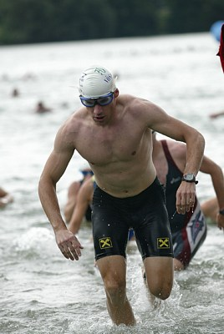

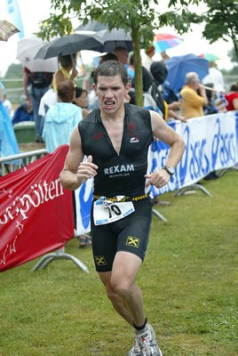 | Hawaii ist im übrigen auch der Geburtsort der Langdistanz. 1978 dachte sich der Marine Offizier John Collins eine besondere Härteprüfung aus. „Wer durchschwimmt den 2,4 Meilen langen Rough Water Swim vor Waikiki Beach, radelt 112 Meilen über die Ride Around Oahu und läuft den klassischen Honolulu- Marathon am schnellsten?“. 12 der 15 Starter kamen ins Ziel und legten den Grundstein für den Mythos Hawaii, welche sich durch große Hitze, starken Wind und Wellengang auszeichnet.  Ein Starter berichtete:“ Als ich auf Hawaii aus dem Flugzeug ausstieg, verspürte ich einen heißen Luftzug. Ich dachte neben dem Triebwerk des Flugzeuges zu stehen. Das war ein großer Irrtum. Die Triebwerke standen still und nur der Wind hatte mich das erste Mal in seiner Gewalt...“  Man kann sich also vorstellen das diese Gegend, selbst im Oktober, für hitzempfindliche Sportler eine Herausforderung darstellt. Nichts desto weniger träumt praktisch jeder Triathlet davon einmal in Hawaii an den Start gehen zu können.  Darüber hinaus gibt es für die „Absolut Härtesten unter der Sonne“ auch noch Doppel und Dreifach-Langdistanzen x-fach Distanzen. Die Starter haben in der Regel bezahlte Betreuerteams, da sie auf Grund des Trainingsumfanges praktisch alle sozialen Kontakte abbrechen mussten...ganz so schlimm ist es zwar nicht, aber der zeitliche Einsatz für derartige Leistungen ist definitiv enorm.  Bei Fragen zum Triathlonsport stehen wir Ihnen gerne zur Verfügung.
Ihre Sektion Triathlon
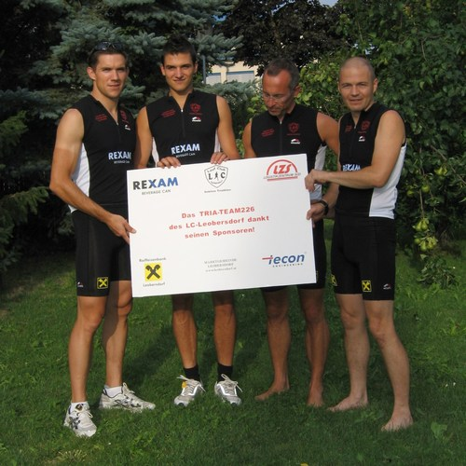

Neuigkeiten:
24 Stundenlauf Wörschach 2009
Triathlon Podersdorf 2008
100 km Biel 2008
Triathlon Podersdorf 2007
24 Stundenlauf Wörschach 2007
24 Stundenlauf Wörschach 2006
Triathlon Podersdorf 2005
24 Stundenlauf Wörschach 2005
10 Stundenlauf Rechnitz 2004
24 Stundenlauf Wörschach 2004
10 StundenlaufRechnitz 2003
Triathlon Podersdorf 2003
24 Stundenlauf Wörschach 2003
24 Stundenlauf Wörschach 2002

11./12.Juli 2009
Nach 20 Stunden auf Platz 3 beendete eine Verletzung den Stockerltraum
„Blecherne“ für LC Leobersdorf in Wörschach
24 Stunden laufen – und das 7 Tage lang! Zum bereits 7. Mal trat eine Staffel des LC Leobersdorf heuer beim 24-Stundenlauf im steirischen Wörschach an. Doch der Traum vom dritten Stockerlplatz in Serie bei dem internationalen Ultrasportbewerb war für Harald Pisarik, Harald Sorger, Herwig Auner und Aurel Lackner nach 20 Stunden ausgeträumt: Eine wieder akut gewordene Verletzung bei einem der LC-Starter kickte das Team runter auf Platz 4. Beachtlich aber trotzdem – denn immerhin waren zur 20. Jubiläumsauflage des Laufes gleich 49 Staffeln aus Deutschland und Österreich angetreten! Insgesamt legte das LC-Team heuer eine Strecke von 325 Kilometern zurück.
Verflixtes Siebtes: „Wer wie wir in Wörschach sieben Mal dabei ist, hat eine Woche durchgehendes Laufen durch die 1200-Seelen-Gemeinde hinter sich!“, resümiert Staffelführer Harald Pisarik. „Das waren insgesamt über 2000 Kilometer!“ Mit den Stockerlplätzen der letzten beiden Teilnahmen konnte sich der LC Leobersdorf konstant im Spitzenfeld etablieren. „Heuer ist uns aber einfach ein Unglück dazwischengekommen. Aurel hatte ab den Abendstunden bereits Probleme, seine Zeiten wurden kontinuierlich schlechter“, beschreibt Pisarik. „Es ist eine nicht ganz auskurierte Verletzung, die mir zu schaffen machte“, ergänzt Staffelkollege Aurel Lackner. „Ich hatte von Runde zu Runde noch mehr Schmerzen.“
20 Stunden auf Platz 3
Bis in die Vormittagsstunden war die Zwischenwertung dennoch erfreulich: Platz 3 - vor einem rasant näherkommenden Team aus Klosterneuburg. „Die Kollegen haben uns schließlich gegen 10 Uhr eingeholt“, berichtet Staffelmitglied Harald Sorger. „Ein herber Rückschlag, der auch psychologisch das Übrige mit sich brachte.“ Das Team versuchte dennoch weiterhin, das Bestmögliche herauszulaufen. Aurel Lackner konnte allerdings inzwischen nur noch sehr langsam auf die Strecke, bis er gegen Mittag komplett ausfiel. „Wir mußten die letzten beiden Stunden bis zum 14 Uhr-Schlusston dann nur mehr zu dritt absolvieren“, schildert Herwig Auner. „Insofern können wir mit den erreichten 325 Kilometern durchaus zufrieden sein.“
Mehr als zufrieden war die LC-Staffel auch mit der Leistung ihres Helferteams. Essen kochen, Hilfe beim Kleidungswechsel, Zelt aufbauen, Einheizen bei nächtlichen 4 Grad Celsius, Zeitmessung und Gegneranalyse – dafür war die Crew aus Florian Beck, Bernhard Bieringer, Manuel Bleimuth, Gregor Danzer, Stefanie Giersig, Angela Hahn, Birgit Moser und Margit Strobl ebenfalls fast 24 Stunden auf den Beinen. Harald Pisarik: „Ohne diesen Mädels und Burschen hätten wir’s nicht geschafft – ein großes Danke an alle, die uns hier unterstützt haben. Auch an unsere Masseurin Sandra Lukas!“ Sie war nicht nur kurzfristig eingesprungen, sondern reiste dafür auch extra aus Oberösterreich an.
Infos im Internet:
www.24stundenlauf.at
30.August 2008
Kollouch trotzt 226km lang Wind und Wellen
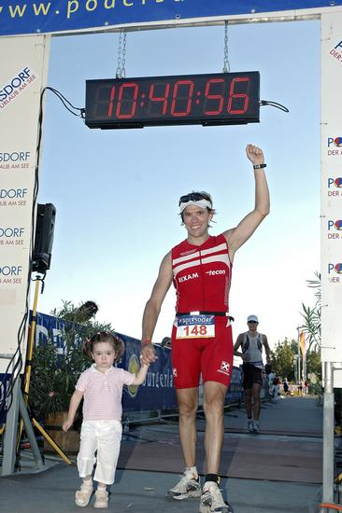
Ein Rekordansturm mit 740 Teilnehmern brachte beim Langdistanztriathlon in Podersdorf am 30.August 2208 eine tolle Kulisse. Der heimische Klassiker über die Ironmandistaz machte seinem legendären Ruf einmal mehr alle Ehre. Der starke Wind mit hohen Wellen am Neusiedler See verlangte den AthletInnen von Anfang an alles ab.
"Als schwacher Schwimmer verlor ich wegen der hohen Wellen fast 20 Minuten auf meine übliche Schwimmzeit", bestätigt Mag. (FH) Robert Kollouch die außergewöhnlichen Bedingungen. So hatte auch die österreichische Elite mit Wind und Wellen zu kämpfen. Der Staatsmeistertitel ging in der wetterbedingt mäßigen Zeit von 8:50:10 an den Routinier Alexander Frühwirth. Mit 10:40:54 kam Kollouch als 63 ins Ziel. "Ich kann und will aus familären und beruflichen Gründen nicht mehr die Umfänge von früher trainieren. Umso erstaunlicher was heute bei normalen Verhältnissen möglich gewesen wäre." Der LC-Leobersdorf Obmann lief den abschließenden Marathon noch in flotten 3:49...
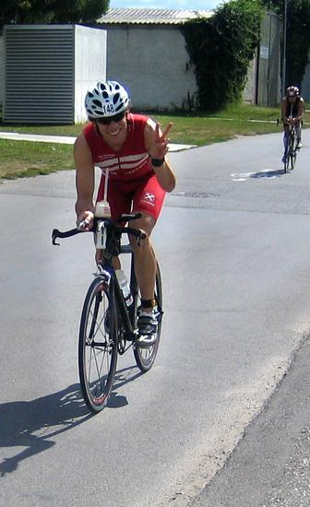
13./14.Juni 2008
100 Kilometer am Stück gelaufen!
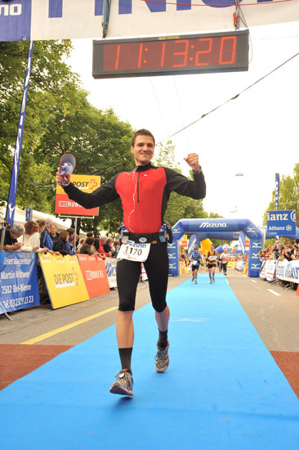
Biel-CH/Leobersdorf – In der beachtlichen Zeit von 11 Stunden und 13 Minuten absolvierte Harald Pisarik in der Nacht von 13. auf 14. Juni die berühmten „100 Kilometer von Biel“. Von den 34 österreichischen Starten, die in der „Nacht der Nächte“ ebenfalls die 100 km bewältigten, belegte er damit den 15. Platz.
„Einmal im Leben nach Biel!“ So lautet ein Credo unter ambitionierten Langstreckenläufern. Dieser Aufgabe stellte sich nun der 31jährige Harald Pisarik. Die Bieler Lauftage im Schweizer Seenland gelten als besonderes Highlight unter den Extremlauf-Bewerben. 2008 konnten die Veranstalter zum 50jährigen Jubiläum rund 3.000 Starter begrüßen.
Die Vorbereitung für den Siebenhauser war besonders von langen Laufeinheiten geprägt. Zum Sammeln von Höhenmetern standen auch regelmäßige Laufausflüge auf den Guglzipf und den Harzberg auf dem Programm. Immerhin gilt es in Biel neben den 100 Kilometern auch 650 Höhenmeter zu bewältigen.
Erschwerend kommt hinzu, dass der Lauf erst um 22:00 Uhr gestartet wird und somit der Großteil der Strecke in der Nacht absolviert werden muss. Nach 55 Kilometern folgt der berüchtigte Abschnitt am Emmendamm. Hier heißt es noch bei Dunkelheit einen etwa 10 Kilometer langen schmalen Pfad über Stock und Stein verletzungsfrei zu bewältigen. Die Strecke verläuft nämlich über eine große Runde. Es ist also ständig neues Terrain unter den Füßen.
Etwa alle 20 Kilometer wurde der Läufer von seiner Begleiterin Margit Strobl erwartet, die sich mit dem öffentlichen Postbus durch die nächtliche Schweiz kämpfte. Dann wurden ein paar aufmunternde Worte gewechselt, Trinkflaschen und Leibchen getauscht und weiter ging es..
Als der Tag anbrach und die zu laufenden Kilometer weniger wurden, machten sich die ersten Ermüdungserscheinungen bemerkbar. Zu diesem Zeitpunkt hatte der Sieger über die 100 km das Ziel schon erreicht. Mit 6 Stunden und 49 Minuten lief Walter Jenni (CH) um 04:49 Uhr über die Ziellinie in Biel. Harald Pisarik, der im letzten Drittel auch mit Magenproblemen zu kämpfen hatte, ist mit seiner Leistung zufrieden: „Es ist kaum vorstellbar, welche körperlichen und psychischen Tiefen man auf einer solch langen Strecke zu überwinden hat. Aber auf dem letzten Kilometer ist das Alles weit, weit weg und man kann kaum glauben, dass es nun zu Ende geht, dass man die 100 Kilometer wirklich bewältigt hat.“
Harald Pisarik ist damit der zweite Leobersdorfer, der die Langstrecke in Biel absolviert hat. Der 84-jährige Franz Weissenböck hat die 100 Kilometer unvorstellbare 25mal bewältigt.
25.Juli 2007
LC-Leobersdorf Triathlet Kollouch schlägt hohe Wellen
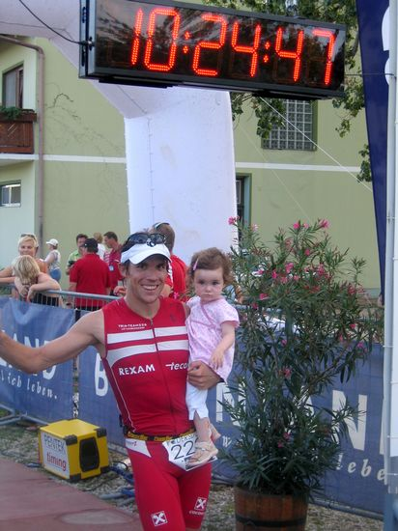
Der österreichische Triathlon Klassiker über die „Ironman“-Distanz in Podersdorf jubilierte mit Teilnehmerrekord und extremen äußeren Bedingungen. „Beim Wellengang im Neusiedlersee kam schon beinahe Hawaiistimmung auf“, schildert LC TriaTeam226-Athlet Robert Kollouch aus Leobersdorf. Dennoch konnte Kollouch seine Leistung weiter steigern und verbuchte seinen bislang besten Gesamtrang.
Der heimischen Klassiker über die Langdistanz in Podersdorf machte bei seinem 20 jährigen Jubiläum dem „Iron“-Image alle Ehre. Die Sonne brannte schon um 7:30 Uhr, beim Startschuss für das Rekordfeld mit 420 AthletInnen, welche die 3,8 km lange Schwimmdistanz bei extrem starken Wellengang in Einzel oder Staffel in Angriff nahmen. Auch die Wasserhöhe machte das Schwimmen zu einem Abenteuer.
Trotz dieser schwierigen Bedingungen und einer Verlängerung der bisherigen Radstrecke von 174km auf die korrekten 180km, konnte Robert Kollouch vom TriaTeam226 des LC-Leobersdorf in die Nähe seiner persönlichen Bestmarke vorstoßen. Mit einer Zeit von 10h 24min 31sec belegte er den guten 53. Gesamtplatz und in seiner Altersklasse Rang 12. „Der abschließende Marathon bei 32 Grad war der bislang Härteste in meiner bescheidenen Sportkarriere. Beim Radfahren habe ich ein wenig überzogen und bei Laufkilometer 20 war ich dann völlig leer in den Beinen - deshalb musste ich schlussendlich auch Tempo rausnehmen.“ so ein wieder erholter Kollouch zur Redaktion.
Eine Klasse für sich waren das Ironmanurgestein Alex Frühwirth mit 8h43min bei den Herren und Monika Stadlmann mit 10h11min bei den Damen, die die Tagesbestenliste anführten.
Infos im Internet:
www.austria-triathlon.at
zurück zum Seitenanfang
21./22.Juli 2007
LC Leobersdorf-Staffel wieder am Stockerl beim 24 Stundenlauf
LC Leobersdorf etabliert im Spitzenfeld
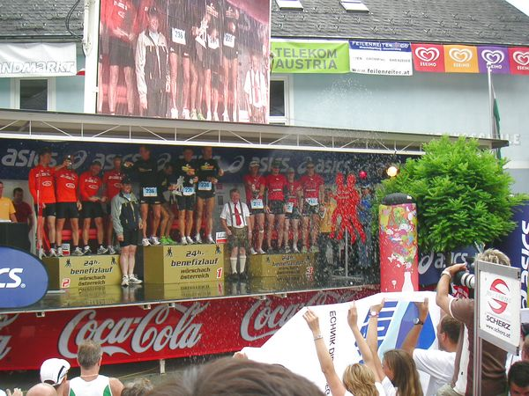
„Mit dieser Leistung haben wir uns definitiv im österreichischen Ultralauf-Spitzenfeld etabliert“, ist Staffelführer Harald Pisarik überzeugt. Zum insgesamt 6. Mal ist die Leobersdorfer 4er-Staffel heuer beim internationalen 24-Stundenlauf im steirischen Wörschach angetreten. Zum nunmehr zweiten Mal hintereinander stand das Team mit Herwig Auner, Aurel Lackner, Harald Pisarik und Harald Sorger dabei bereits am Podest – die Leobersdorfer erliefen sich Platz 3 von rund 50 gestarteten Staffeln. „Einmal mitmachen und dabei gut sein ist eine Sache“, so Pisarik, „6 Jahre dabei sein und die Leistung konstant im Spitzenbereich zu halten, eine andere.“ Insgesamt spulte die Mannschaft des LC Leobersdorf heuer 331,5 Kilometer herunter.
Wetter machte zu schaffen
Heiß, heißer, Wörschach 2007. Aurel Lackner: „Die Sonne war heuer wirklich erbarmungslos. Die erste Halbzeit kamen wir kaum mit dem Trinken nach. Es war nicht einfach, das hohe Tempo zu halten.“ Bis zu 35 Grad im Schatten zeigte die Quecksilbersäule am Samstag Nachmittag in den Thermometern. Und rund um 15 km/h war die Geschwindigkeit, die sich die 4er-Staffel zum Ziel gesetzt hatte. „Schließlich sollte es ja auch jeder auf über 80 Kilometer in den 24 Stunden bringen!“, so Harald Sorger. Die Nacht war dann recht angenehm, bevor es um 8 Uhr bereits wieder sehr heiß wurde. Doch dann, Sonntag um 9 Uhr vormittags, 5 Stunden vor dem Zielpfiff: Wettersturz mit kräftigen Windböen und Werten um nur noch 15 Grad. Aurel Lackner: „Das war dann wie ein Schlag mit dem Holzhammer!“
Die Dressen wurden daher auf „Langarm“ getauscht und Masseur Rene Riesner brachte die abgekühlten Beine rasch wieder in Schwung. Mehr Sorgen bereitete der Betreuermannschaft aus Bernhard Bieringer, Felix Schönberg, Lisi Lackner, Birgit Moser, Angela Hahn, Margit Strobl, Viki Eibl, Manuel Bleimuth und Florian Beck schließlich, dass Herwig Auner den ganzen Sonntag Vormittag über immer mehr mit dem Energienachschub kämpfte. Auner: „Mein Magen rebellierte. Ich konnte nichts mehr zu mir nehmen. Ähnliche Schwierigkeiten hatte auch ein Kollege im Siegerteam.“ Den traf Auner nämlich auf dem Nebenbett, als er sich zum „Mittagessen“ schließlich eine Kochsalzlösung-Infusion holte.
Nächstes Jahr kein Start in Wörschach
Von Samstag 14 Uhr bis 14 Uhr am Sonntag durchgehend zu laufen ist für die meisten von uns wahrscheinlich eher unvorstellbar. Für den LC Leobersdorf ist damit aber ohnehin vorläufig Schluss: „Im nächsten Jahr setzen die Veranstalter von Wörschach aus.“, erzählt Harald Pisarik nicht ganz ohne Wehmut. Erst 2009 wird es diesen Lauf – einen der international größten in dieser Art – wieder geben. „Mal sehen, wie wir dann beieinander sind.“ Es wäre mit der 20. Auflage der Jubiläumslauf in der Steiermark. Pisarik: „Und der verflixte 7. für uns Leobersdorfer. Vielleicht ein Omen…“
(Fotocredit alle Fotos: Christian Husar www.christian-husar.com)
Infos im Internet:
www.24stundenlauf.at
zurück zum Seitenanfang
14./15.Juli 2006
332 Kilometer wurden zu Viert im steirischen Wörschach zurückgelegt.
LC Leobersdorf triumphiert mit Platz 2 bei 24-Stundenlauf!
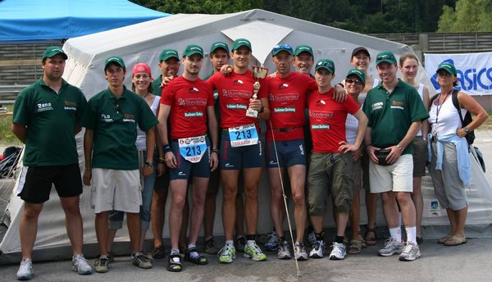
Das zählt wohl zu den bedeutendsten Vereins-Leistungen seit der Gründung des LC Leobersdorf: Beim internationalen 24-Stundenlauf im steirischen Wörschach erreichte das Quartett Herwig Auner, Aurel Lackner, Harald Pisarik und Harald Sorger den sensationellen 2. Platz im Viererstaffelbewerb! Staffelführer Pisarik: „Die harte Vorbereitung hat sich für uns gelohnt. Jetzt mischen wir in diesem Ultralaufbewerb endgültig ganz vorne mit!“ Knapp 332 Kilometer haben die 4 LCler innerhalb der Zeit zwischen 14 Uhr am Samstag und 14 Uhr am Sonntag heruntergespult. Insgesamt 142 Runden zu jeweils etwa 2,3 Kilometer wurden dabei absolviert.
Gegen etwa 40 Vierer-Teams mussten sich die Leobersdorfer in Wörschach durchsetzen. Ein harter Kampf – insbesondere gegen das Team vom dritten Stockerlplatz, erzählt Herwig Auner: „Wir konnten der Staffel hinter uns aber eine ganze Runde ‚herauslaufen’. Und das bei Temperaturen von in der Nacht unter 10 und tagsüber 30 Grad.“ Bei brütender Hitze fand im Anschluss dann auch die Siegerehrung statt. Auner: „Das war ein Ereignis. Tausende Zuschauer, Großbildleinwand, Sekt und ein riesiger Pokal. Das entschädigt für alle Schmerzen!“. Und von denen gab es doch ein paar. Harald Pisarik: „Vor allem die Wadeln waren ein paar Tage in Mitleidenschaft gezogen.“
Erstmals Masseur im Betreuer-Team
„Eine wesentlichen Beitrag zum Gelingen dieser Leistung hat unser Masseur René Riesner geleistet.“, schildert Aurel Lackner. „Er hat mich zum Beispiel gegen Ende einmal wieder lauf-fit gemacht, als ich dachte, ich kann die Strecke schon nicht mal mehr gehend bewältigen!“ Harald Pisarik: „Bei einer solchen Laufbelastung sammelt sich Laktat in den Muskeln an, das nur ein Masseur ganz hinaus bekommt. René hat wirklich großartige Arbeit geleistet.“ „Ich habe mein rechtes Knie bereits vor der ersten Halbzeit gespürt.“, erzählt Harald Sorger. „Ein paar Kunstkniffe und ein Tape von René, und ich war noch weitere 12 Stunden lang in den Füßen fit.“
Neben René Riesner haben sich weitere 10 Betreuerinnen und Betreuer um das Wohl der vier Ultrasportler gekümmert: Angela Hahn, Lisi Lackner, Birgit Moser, Maria Sorger, Margit Strobl, Bernhard Bieringer, Christoph Valencak, Fritz Sorger, Florian Beck und Manuel Bleimuth. Herwig Auner: „Mancher Helfer hatte genauso wenig Schlaf wie wir Läufer. Es muss ja rund um die Uhr jemand munter sein - Zeit nehmen, Material transportieren, sich um Essen und Trinken kümmern usw. Das ganze Betreuerteam hat sich perfekt verstanden und sehr gut harmoniert.“ Als Dank für die Unterstützung wurde das ganze Team unterdessen vom LC Leobersdorf auch zum Heurigen eingeladen.
-> zu den fotos!
Infos im Internet:
www.24stundenlauf.at
zurück zum Seitenanfang
01.Mai 2006
Großer Erfolg: Tempomacher Service vom LCL beim 6. Leobersdorfer Brückenlauf
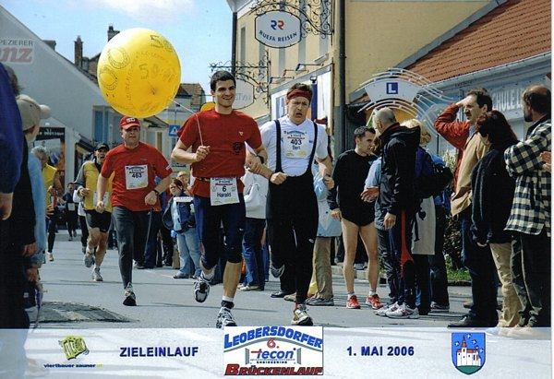
Vier große gelbe Ballons – das waren die Merkmale der LC-Schrittmacher. Kollouch Robert gab die Geschwindigkeit für 45, Pisarik Harald für 50, Sorger Fritz für 55 und Ramharter Matthias für 60 Minuten vor. Und das Ergebnis zeigte, dass die vier Tempomacher ihre geplanten Zeiten tatsächlich sehr gut über den Lauf eingeteilt haben. Die Reaktionen der Teilnehmer vom Brückenlauf haben bewiesen, dass dieses Service sehr gut angenommen wurde. Manchen Läufer half der LC zu seiner persönlichen Bestzeit aufgrund der guten Laufvorgabe. Aber auch konstruktive Kritik wurde berücksichtigt. Denn schließlich ist der LC bemüht auch beim nächsten Brückenlauf dieses Service optimiert anzubieten!
Infos im Internet:
www.brueckenlauf.leobersdorf.at

zurück zum Seitenanfang
August 2005
Tag der Rekorde beim Podersdorfer Ultra-Distanz Triathlon!
Die Mitglieder vom TriaTeam226 des LC Leobersdorf, Mag. (FH) Robert Kollouch, Harald Pisarik und Felix Schönberg nahmen vergangenen Samstag am Langdistanz Triathlon in Podersdorf teil.
Dabei bewältigten sie bei sehr guten äußeren Bedingungen , fast windstill und 24 Grad, eine Strecke von 3,8km Schwimmen, 180km Radfahren und einen abschließenden Marathon-Lauf (42,2km). Kollouch konnte seine Zeit aus dem Vorjahr neuerlich unterbieten und war nach 10h13min im Ziel.
„Ich habe mit einer Verbesserung der Zeit spekuliert, aber über diese Distanz kann viel passieren. Dass es so gut gelaufen ist, entschädigt für das sehr zeitaufwendige Training,“ so ein über Rang 54 erfreuter Kollouch.
Pisarik und Schönberg gingen als Staffel ins Rennen, wobei die beiden mit einer Zeit von 10:47 ebenfalls klar unter der 11 Stunden-Grenze geblieben sind. Schönberg, beim Schwimmen und Radfahren im Einsatz: “Schön, dass wir bei unserer ersten Langdistanz so gut mithalten konnten und herzlichen Dank allen Betreuern!“
Ganz besonders bedanken möchten sich die Athleten bei Rexam Bervarge Can aus Enzesfeld, Tecon Engineering sowie der Raika Leobersdorf, die auch heuer das TriaTeam226 finanziell unterstützt haben.
Aber nicht nur die Athleten des LC Leobersdorf konnten sich verbessern. So hat der Niederösterreicher Alexander Frühwirth den österreichischen Rekord auf unglaubliche 8h11min gedrückt.
Der 18. Triathlon in Podersdorf zählt mit rund 200 Startern zu den kleineren Veranstaltungen in der Szene, hat aber eine äußerst lange Tradition mit einem großem Stammpublikum, welches die familiäre Atmosphäre der Veranstaltung schätzt.
Infos im Internet:
www.austria-triathlon.at
zurück zum Seitenanfang
Juli 2005
Harald Sorger - Aurel Lackner - Herwig Auner - Harald Pisarik
TOP Ergebnis für Team LC-Leoberdorf
Am Samstag den 16.07 um 14.00 h erfolgte in Wörschach ( Steiermark) der Start zum heurigen 24 Stunden Benefizlauf WM 2005. Ein Wettkampf der besonderen Art, alleine für Organisation, Aufbau und Absicherung der Strecke etc. waren 600 Personen beschäftigt.
Das sich vom Start an permanent ändernde Wetter - von Sonne mit fast unerträglicher Schwüle, bis zu Wolkenbruch mit Gewitter und Sturm - war unangenehme Begleiter im Wettkampf und machte den Teams schwer zu schaffen. Für manche wurde der schon sehr anstrengenden Wettkampf zum Albtraum und viele mussten aufgeben. 48 Teams kamen in Ziel.
Trotz des wechselnden Wetters waren tausende begeisterte Zuschauer auch in den Nachtstunden am 2.323 Meter langen Rundkurs der durch das Ortszentrum Wörschach führte, um alle Teams anfeuerten.
Das Team LC - Leobersdorf mit Harald Sorger, Harald Pisarik, Herwig Auner (Leobersdorf) und Aurel Lackner (Pfaffstätten), konnte sich trotz der widrigen Bedingungen mit 317 km den siebten Gesamtrang sichern und verbesserte damit das Vorjahrsergebnis um 11 Plätze.
Einen großen Beitrag zum Erfolg des Teams leisteten auch die Betreuer ( Angela Hahn, Christoph Valencak, Maria + Fritz Sorger, Bernhard Bieringer, Manuel + Michael Bleimuth, Benjamin Reittinger), welche ebenfalls 24 Stunden auf den Beinen waren um den Wettkämpfern vor allem in den Nachtstunden die notwendige Motivation zu geben.
Zitate der Extremsportler:
Aurel Lackner:
AL: „Im Namen des gesamten Teams möchte ich mich auch besonders bei unseren Sponsoren, der Sparkasse Baden und Intersport Eybl Vösendorf bedanken, die uns ebenfalls großzügig unterstützt haben.“
AL: „Wir sind mit dem Ergebnis zufrieden, jedoch haben sich nach 10 Stunden kleine Verletzungen bemerkbar gemacht die uns Zeit, Kilometer und somit einige Ränge gekosten haben, die wir nicht mehr gut machen konnten. Im nächsten Jahr wollen wir auf alle Fälle aufs „Treppchen“.“
AL: „Nächste Woche werden wir mal regenerieren und ohne Training verbringen, denn nach dem Wettkampf hat jeder von uns ca. 5 Kilo weniger auf die Waage gebracht.“
Harald Sorger
HS: „Es scheint, als hätte es das Wetter in Wörschach diesmal besonders auf mich abgesehen gehabt. Platzregen hat mich dreimal so durchnässt, dass ich mir sogar andere Laufschuhe anziehen musste. Wir liefen zum Teil in knöcheltiefem Wasser!“
HS: „Die Stimmung war wieder unbeschreiblich. 3.000 Läufer und 20.000 Zuschauer, da geht schon mächtig die Post ab!“
HS: „Laufen, Trinken, Pause, Laufen. Du denkst nicht drüber nach, Du machst es einfach. 24 Stunden lang. Wenn dann das Schlusshorn ertönt, kannst Du’s nicht glauben!“
Herwig Auner
HA: „Ich hatte Probleme mit meinem Magen, konnte später im Wettkampf kaum noch etwas essen. Was fatal ist, denn bei den Anstrengungen brauchst Du ständigen Energienachschub.“
HA: „War schon eine tolle Sache, bei der Ultralauf-Weltmeisterschaft dabei zu sein. Die Organisatoren haben sich auch beim Programm ordentlich ins Zeug gelegt!“
HA: „Es hat was von den Musketieren. Einer für alle und so. Du arbeitest 24 Stunden lang gemeinsam am Ergebnis. Und am Schluss kommt ein super Platz unter den ersten 10 raus!“
Harald Pisarik
HP: „Das war heuer echter Luxus. Die Firma Rolling Homes aus Wr. Neustadt hat uns mit einem tollen Leih-Wohnmobil unterstützt. So konnten wir die Nacht vor dem Wettkampf in einem ordentlichen Bett im Trockenen schlafen. Bisher war eine Campingliege neben der Ennstal-Bundesstraße unser Schlafplatz.“
HP: „Mein Puls war diesmal irgendwie aus den Angeln. Ständig war ich damit überm selbstgesteckten Limit. Ich musste deshalb dann später radikal die Tempobremse ziehen.“
HP: „Es nicht bloß ein Wettkampf. Es ist DER Wettkampf. Wenn Du hier durchkommst, kann Dir kein anderer Bewerb leicht etwas anhaben.“
->zu den Presseberichten
Infos im Internet:
www.24stundenlauf.at
zurück zum Seitenanfang
August 2004
Triumph für LC Leobersdorf: Platz 1 für Harald Sorger, Harald Pisarik Zweiter
Doppel-Sieg bei 10-Stundenlauf in Rechnitz!
Die Athleten des LC Leobersdorf sind weiter auf Erfolgskurs: Platz 1 und Platz 2 beim 10-Stundenlauf in Rechnitz in der Allgemeinen Klasse der Männer vergangenen Samstag setzen der Ultralauf-Karriere von Harald Sorger und Harald Pisarik eine erste echte Krone auf. Sorger kratzte mit seiner Leistung überdies auch hart an der 100 Kilometer-Marke. Seine erlaufene Strecke 95,217 Kilometer entspricht in etwa der Auto-Distanz Baden – Krems. Auch Harald Pisarik konnte sein Ergebnis vom Vorjahr übertreffen, er erreichte 73,776 Kilometer.
Können Sie sich vorstellen, 10 Stunden durchgehend zu laufen? Ohne Pause, ohne stehen zu bleiben? „Ich auch nicht - noch vor zwei Jahren!“, gibt Harald Sorger vom LC Leobersdorf freimütig zu. Heute haben er und sein LC Leobersdorf-Kollege Harald Pisarik bereits den zweiten solchen Lauf in den Beinen. Die Veranstaltung in Rechnitz vergangenes Wochenende endete mit einem großem Erfolg. Doppelsieg in der AK-M – das hätten sich beide nicht erträumen lassen. Obwohl: „Die Affenhitze machte uns heuer stark zu schaffen“, sagt Harald Pisarik, denn „die Sonne brannte im Gegensatz zum Vorjahr fast den ganzen Tag vom zum Teil wolkenlosen Himmel.“
Startschuss um 9 Uhr – Schluss-Sirene um 19 Uhr
1,173 Kilometer beträgt eine Rundenlänge des Ultralaufes um den Rechnitzer Badeteich. 81 bzw. 62 solcher Runden haben die Leobersdorfer Sportler in den langen Stunden zwischen 9 und 19 Uhr absolviert. Klarerweise nicht gänzlich ohne Schmerzen. Sorger: „Nach der Stunde 8 kamen mir meine Beine schwer wie Betonblöcke vor. Ich weiß nicht, wie ich die letzten zwei Stunden geschafft habe.“ „Und ich hatte es zwischendurch mit dem Magen“, erzählt Harald Pisarik, „dadurch konnte ich auch nur eingeschränkt essen.“ Was aber während der 10 Stunden dringend notwendig ist, denn: über 7.000 Kalorien werden in dieser Zeit vom Körper verbrannt.
Trotz aller Strapazen: Beide LC-ler überstanden den Ultralauf ohne Verletzungen und konnten darüber hinaus die schönen Sieger-Trophäen aus feiner Keramik mit nach Hause bringen. Pisarik: „Unbeschreiblich, nach all den Anstrengungen dann den Lohn entgegenzunehmen. Ich freue mich sehr über meinen 2. Platz!“ Und auch Harald Sorger kann sein Glück kaum fassen: „Dass ich in Rechnitz einmal gewinnen könnte, hätte ich mir nie gedacht.“ Nicht nur die Schmerzen in den Beinen werden die beiden wohl nach lange daran erinnern...
Infos im Internet:
www.10stundenlauf.at
zurück zum Seitenanfang
Juli 2004
LC AURA Leobersdorf:
Trotz Problemen im vordersten Drittel beim 24-Stunden-Lauf!
Es hätte der größte Triumph der Leobersdorfer Ultralauf-Staffel LC AURA Leobersdorf werden sollen, doch es kam anders. Eine äußerst schmerzhafte Muskelzerrung setzte Staffel-Neuling Richard Schönberg dermaßen zu, dass er den zweiten Abschnitt des 24-Stundenlaufes von Wörschach teilweise nur noch gehend absolvieren konnte. Seine Staffelkollegen Harald Pisarik, Herwig Auner und Harald Sorger haben zwar noch mit Extrarunden einige Kilometer „kompensieren“ können, ganz ohne Folgen blieb der Fast-Ausfall aber freilich nicht. Ergebnis: 300 Gesamt-Kilometer und ein immer noch sehr guter Gesamt-Platz 17 (von 69 insgesamt). Zuvor hatten sich die Leobersdorfer stundenlang auf Rang 1 gehalten...
„Es ist bitter. Wir waren auf Stockerlkurs“, resümiert Staffelführer Harald Pisarik, „aber so etwas kann halt immer passieren!“ Zur Halbzeit des Laufes – um 02.00 Uhr früh – konnte der 22jährige Bundesheerausbilder Richard Schönberg kaum noch gehen. Eine Muskelzerrung lähmte seine Beine. Das Team lief vorerst zu dritt weiter. Herwig Auner: „Das verkürzte unsere Pausen zwischen den Läufen von 30 auf 20 Minuten. Und das mitten in der Nacht, der schwersten Zeit für die Teilnehmer.“ Doch Richard Schönberg wollte nicht aufgeben. Nach einer kurzen Ausruh-Phase begab er sich ins Massagezelt: „Die haben mich durchgeknetet bis mir das Wasser in den Augen stand.“ Danach waren zumindest wieder langsame Runden möglich. Bis 12 Uhr mittags hielt sich der Verletzte so wacker auf der Laufstrecke.
Bis zur Schluss-Sirene um 14 Uhr hat das Team des LC AURA Leobersdorf exakt 300,1683 Kilometer zurücklegen können. Für Auner, Pisarik und Sorger waren es davon jeweils 79, Schönberg schaffte immerhin fast 63. Leobersdorfs Bürgermeister und AURA-Chef Anton Bosch ist zufrieden: „Ich finde, hier einfach nur durchzukommen, ist das Wichtigste. Ich bin sehr stolz auf das LC Team!“ Bosch hat sich während des 24-Stunden-Wettbewerbes mehrfach persönlich nach dem Wohlbefinden der Läufer erkundigt. Harald Sorger: „Hochs und Tiefs, Anton Bosch wollte stets über unsere Situation am Laufenden sein. Selbst vom Sommerkino am Rathausplatz aus rief er uns aufmunternde Worte ins Telefon.“
Aber auch vorort in Wörschach gab es für das 10-köpfige Betreuer-Team einiges zu tun. Harald Pisarik: „Die Mädels und Burschen haben Großartiges geleistet. Einige von ihnen haben die Nacht mit uns durchgemacht. Andere mussten am Ende unsere gesamte Ausrüstung wie Zelt etc. abbauen!“ Als kleines Dankeschön gibt’s dafür nun eine Einladung zum Essen für alle Helfer, versprach Anton Bosch: „Eine schon liebgewordene Tradition!“ Tradition ist übrigens mittlerweile auch, dass die Badener Römertherme die Ultraläufer am Montag nach dem Wörschach-Wochenende zu einem Relaxtag inklusive Saunabesuch einlädt. Mit nahezu wunderhafter Wirkung, sagt Harald Pisarik. Denn: „was Richard nach dem Baden mit seinen Füssen machte, sah schon wieder fast nach ‚Gehen’ aus.“
Infos im Internet: www.24stundenlauf.at
zurück zum Seitenanfang
August 2003
10 Stunden Extremsport: Sehr gutes Ergebnis für die „Ironmen“ in Podersdorf und die Ultraläufer in Rechnitz!

Leobersdorfer Triathlon-Team finished in Podersdorf
Das Tria-Team226 wurde seinem Namen gerecht und absolvierte die Gesamtstrecke von 226 km beim 15. Podersdorfer Ironman in bravouröser Manier.
Mag. Robert Kollouch schaffte die 3,8km Schwimmen, 180km Radfahren und den abschließenden Marathon (42km) in der Zeit von 10h51min40sec und belegte damit den 75. Platz. „Ich bin sehr zufrieden – besonders, dass ich meine Marathonbestzeit auf 3h50min verbessern konnte,“ so der Tria-Team226 Initiator Kollouch. Gerhard Fruth kam nach 12h29min06sec ins Ziel und zeigte sich ebenfalls sehr zufrieden und relaxt „Ein tolles Erlebnis. Ich nehme nächstes Jahr auf jeden Fall wieder an einem Ironman teil.“
Die Bedingungen waren trotz des zeitweise starken Windes ideal. 28 Grad und Sonnenschein begleiteten die 150 Starter auf der Strecke rund um Podersdorf. Am Vorabend und nach dem Rennen schüttete es wie aus Kübeln.
Erfolgreich konnten sich auch die Ultraläufer des LC Leobersdorf in Rechnitz schlagen: Harald Sorger erreichte mit 76 Runden eine Kilometeranzahl jenseits der 2 Marathons. Fast 90 gelaufene Kilometer brachten ihm den 3. Platz seiner Alterklasse ein. „10 Stunden durchgehend laufen – das war schon eine besondere Herausforderung. Dass ich dabei auch den Sprung auf Stockerl schaffte, setzt den Strapazen die Krone auf!“, freut sich Sorger. Auch LC-TriaTeam226-Mann Harald Pisarik hat sich tapfer geschlagen. Ihm gelang mit respektablen 74 Kilometern immerhin der 4. Platz: „Ich hatte ab der 3. Laufstunde ziemliche mit einer alten Verletzung . Doch an´s Aufgeben habe ich nie gedacht!“
Infos im Internet:
www.austria-triathlon.at
www.10stundenlauf.at
zurück zum Seitenanfang
Juli 2003

4 Leobersdorfer unter Top Ten beim weltweit-größten 24 Stunden Lauf
2 Marathons an einem Tag
„Das war wirklich hammerhart!“ – resümiert Harald Pisarik, während er die lädierten Füße ins heiße Wasser der Badener Römertherme steckt. Herwig Auner, Felix Schönberg, Harald Sorger und er hatten vergangenes Wochenende den heurigen „24 Stundenlauf“ in Wörschach absolviert. Das Leobersdorfer Quartett mit Namen „LC AURA Leobersdorf“ konnte bei diesem Ultralauf in der Steiermark in der Klasse „4er-Staffel“ den hervorragenden 10. Platz mit nach Hause nehmen. Am Ende der Zeit hatten die vier Hobbysportler gemeinsam 319 Kilometer zurückgelegt.
Samstag, 19. Juli, 14 Uhr. Startschuss zum 24-Stundenlauf in Wörschach im Ennstal (bei Liezen). Zum 15. Mal findet dieser größte 24 Stundenlauf weltweit (über 2.000 Teilnehmer) heuer schon statt. „Es ist zu schaffen, das wussten wir aus dem Vorjahr. Daher hatten wir uns natürlich eine höhere Latte gelegt. 80 Kilometer für jeden von uns, das war das Ziel“, schildert Pisarik – und fügt dazu: „ein Ziel, für das wir permanent 110 % geben mussten.“ Die Leobersdorfer Firma AURA finanzierte die Unternehmung und Bobby’s Sportshop sorgte für die entsprechende Bekleidung. Ausgestattet mit Laptop und mehreren BetreuerInnen glaubte sich das 4er-Team perfekt vorbereitet. Jede Rundenzeit (2,3 km) wurde genau erfasst. „Im selben Moment hast du erfahren, wie viel uns noch von der Vorgabe trennt – ob’s einen Vorsprung oder einen Rückstand gibt.“, erzählt Herwig Auner. „Eine unbarmherzige Liste!“
„Vor allem in der kalten Nacht fielen wir zeitmäßig etwas zurück. Bei nur 5 Grad sah man ja sogar den Hauch des Atems“, beschreibt Felix Schönberg seine Premiere beim Lauf in Wörschach. Er löste heuer Robert Kollouch ab, der sich derzeit für einen „Iron Man“ vorbereitet. Für Schönberg hätte der Lauf auch beinahe ein vorzeitiges jähes Ende genommen: Eine alte Verletzung im Knie wurde am Sonntag Vormittag wieder voll aktiv. „Ich musste einmal sogar kurz gehen, hab gedacht, ich komm keinen Schritt mehr weiter!“ Mit Vereisung konnte Schönberg allerdings die Schmerzen wieder in den Griff bekommen. „Hut ab und großer Respekt vor dieser Willenskraft!“, lobt Harald Pisarik seinen „Staffelneuling“.
Das Läufer-Quartett durfte sich heuer übrigens über zahlreichen – und auch „hohen“ Besuch aus der Heimat freuen. Unter anderem war Samstag Abend Leobersdorfs Bürgermeister höchstpersönlich angereist. Anton Bosch: „Ich hab ihnen versprochen, ich renn mit jedem der vier eine Runde!“ Gesagt getan. „Aber die hatten ein Affentempo drauf! Für mich wär’ das Nichts!“. Auch Leobersdorfs Ortsmarketingleiter Bernhard Gmeiner war extra samt Frau und Kind angereist – und hat brav die Grillgabel geschwungen. „Saftige Steaks, deftige Würstel, knackiges Gemüse. Da wurde aufgetischt wie bei einer Hochzeitstafel!“, macht Gmeiner Appetit. Aber: „Allzu viel konnten die Läufer leider davon nicht essen.“
Sonntag, 19. Juli, 14 Uhr. Schluss-Sirene. Drückende Hitze bei 35 Grad. „Ich kann gar nicht sagen, wie erleichtert ich war“, beschreibt Harald Sorger die letzten Sekunden des Ultralaufes. „Ich hab mich auf der Strecke hingesetzt und gehofft, dass wir den 10. Platz halten konnten. Da waren wir uns am Ende nämlich nicht mehr so sicher.“ Aber die Leobersdorfer konnten. 319,0349 Kilometer – so das exakte Ergebnis. „Das macht fast 2 Marathons pro Mann, gelaufen in zusammengezählten 6 Stunden!“, rechnet Herwig Auner vor. „Ob ich’s aber jemals wieder laufen werde, weiß ich noch nicht.“ Auch die anderen der 3 zucken auf diese Frage nur mit den Achseln. „Fragen Sie uns das in einem halben Jahr“, sagt Harald Pisarik augenzwinkernd und taucht unter – im Whirlpool des Badener Freizeittempels.
Infos im Internet: www.24stundenlauf.at
zurück zum Seitenanfang
Juli 2002

4 Leobersdorfer bei 24-Stunden-Lauf in Steiermark
288 Kilometer im Laufschritt...
Ein Tag hat bekanntlich 24 Stunden. Und die können besonders lang werden, wenn man sie durchgehend auf den Beinen verbringt. Eine Tatsache, die die 4 Leobersdorfer Herwig Auner, Robert Kollouch, Harald Pisarik und Harald Sorger gerne bestätigen werden. Das Quartett hat am Wochenende 20./21. Juli 2002 einen 24-Stunden-Lauf im steirischen Wörschach absolviert.
Die Leobersdorfer haben als Vierer-Staffel an dem Event teilgenommen. Der Startschuß zum Lauf fiel am Samstag um 14 Uhr, exakt um 14 Uhr tags darauf ertönte die Schlußsirene. Dazwischen musste immer ein Läufer auf dem 2,3-Kilometer-langen Rundkurs unterwegs sein, so das Reglement. Eine Dauer-Strapaz, der sich immerhin 67 4er-Staffeln ausgesetzt haben. Das Team aus Leobersdorf wechselte den Läufer nach jeder Runde. „Alle 11 bis 12 Minuten war ein anderer auf der Laufstrecke. Alle 35 Minuten musste man selbst auf den Rundkurs“, erzählt Staffelführer Harald Pisarik. Problematisch waren die kurzen Wechsel-Abstände vor allem in der Nacht. „Hier galt es, rasch aus dem verschwitzten Dress zu kommen und sich entsprechend warm zu halten. Die Temperaturen wanderten ja unter die 10-Grad-Grenze“, schildert Robert Kollouch. Und Herwig Auner fügt hinzu: „Kaum hatte die Pause begonnen, war sie nach der Umzieherei schon wieder vorbei.“ Für’s Schlafen blieb dabei klarerweise keine Zeit. Pisarik: „Maximal kurz eindösen“.
Insgesamt 7 BetreuerInnen hatte sich das Leobersdorfer Quartett mit nach Wörschach genommen. „Sie waren uns mentale Stütze, Masseur, Koch und Klagemauer“, so Harald Sorger, „ein Teil von ihnen hat gott-sei-dank auch die äußerst kalte Nacht mit uns durchgemacht.“ Schlussendlich legte jeder der vier insgesamt 31 Runden zurück. Ergibt 72 Kilometer pro Läufer, gesamt 288 Kilometer – oder einmal die Strecke Wien-Salzburg. „Damit liegen wir fast 50 Kilometer über unserem selbst-gesteckten Ziel“, ist Harald Pisarik stolz auf sein Team, das übrigens unter dem Namen „LC AURA Leobersdorf“ gestartet war.
Die Leobersdorfer Firmen AURA Wohnungseigentumsges.m.b.H. und Bobbys Sportshop haben das Laufereignis für die Vier finanziert und möglich gemacht. Von der Badener Römertherme gab’s außerdem Freikarten für „The Day After“, am Montag. Verletzungen hat sich glücklicherweise niemand geholt, etwas Erholung haben sich die Muskeln aber nach der Anstrengung dennoch verdient. Ob die Amateur-Läufer noch einmal nach Wörschach fahren werden? „Vielleicht“, meint Harald Sorger, „die 300er-Marke wär ja in Griffweite“. „Mal sehen“, so Herwig Auner. „Sicher!“, sagt Harald Pisarik und Robert Kollouch: „Darüber denke ich bis zum nächsten Frühjahr nach“. Laufend, vermutlich.
Infos im Internet: www.24stundenlauf.at
zurück zum Seitenanfang

www.ultralauf.at
www.24stundenlauf.at
www.10stundenlauf.at
http://brueckenlauf.leobersdorf.at/
www.ultra-marathon.org/home/
www.sunsetrun.at
www.imsb.at
www.badenerstadtlauf.at
www.austria-triathlon.at
www.leobersdorf.at

